Ejemplo para la PC1

Enunciado
Se necesita un sistema informático para llevar el control de las elecciones a presidente de la republica.
Cada plancha esta conformada por 3 integrantes: presidente, 1er vicepresidente y 2do vicepresidente.

Análisis de la solución

Interesados o stakeholders
CODIGO | NOMBRE | DESCRIPCION
SH01 | JNE | Jurado nacional de elecciones
SH02 | Partidos políticos | Agrupaciones políticas que participan en las elecciones.
SH03 | Población | Personas en participan en las elecciones.

Actores
CODIGO | NOMBRE | DESCRIPCION
ACT01 | Secretario | Encargado de registrar las planchas presidenciales
ACT02
ACT03

Requerimientos funcionales
CODIGO | NOMBRE | DESCRIPCION
RF01 | Registrar plancha | Como secretario de procesos electorales, quiero poder registrar la plancha electoral para que pueda participar en las elecciones.
RF02
RF03

Requerimientos NO funcionales
CODIGO | NOMBRE | DESCRIPCION
RNF01 | Disponibilidad | El sistema debe estar disponible las 24 horas del día todos los días del año.
RNF02
RNF03

Caso de uso
CODIGO | NOMBRE | ACTOR | DESCRIPCION
CU01 | Registrar plancha | ACT01 | Permite al secretario registrar la plancha presidencial en estado Registro.
CU02 | Datos del candidato | ACT01 | Permite al secretario ingresar los datos de cada uno de los candidatos.
CU03
CU04

Diagrama de casos de uso
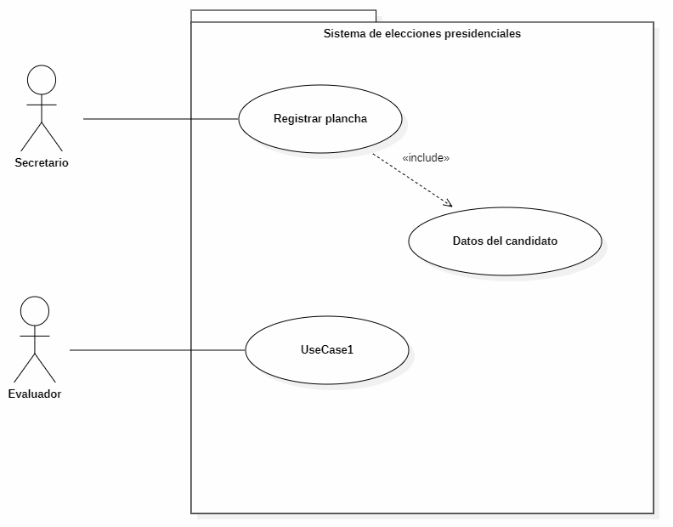

RF01 - Registrar plancha

Descripción
Como secretario de procesos electorales, quiero poder registrar la plancha electoral para que pueda participar en las elecciones.
El registro de una plancha tiene los siguientes estados:
- Registro: La plancha solo esta registrada y ha pasado lo filtros mínimos.

Criterios de aceptación
- Los candidatos deben ser mayor de 18 años.
- Necesariamente, por lo menos un candidato de la plancha debe ser de género femenino.
- No deben tener condenas judiciales.
- Un candidato solo puede participar en una sola plancha.

Prototipo

Formulario principal
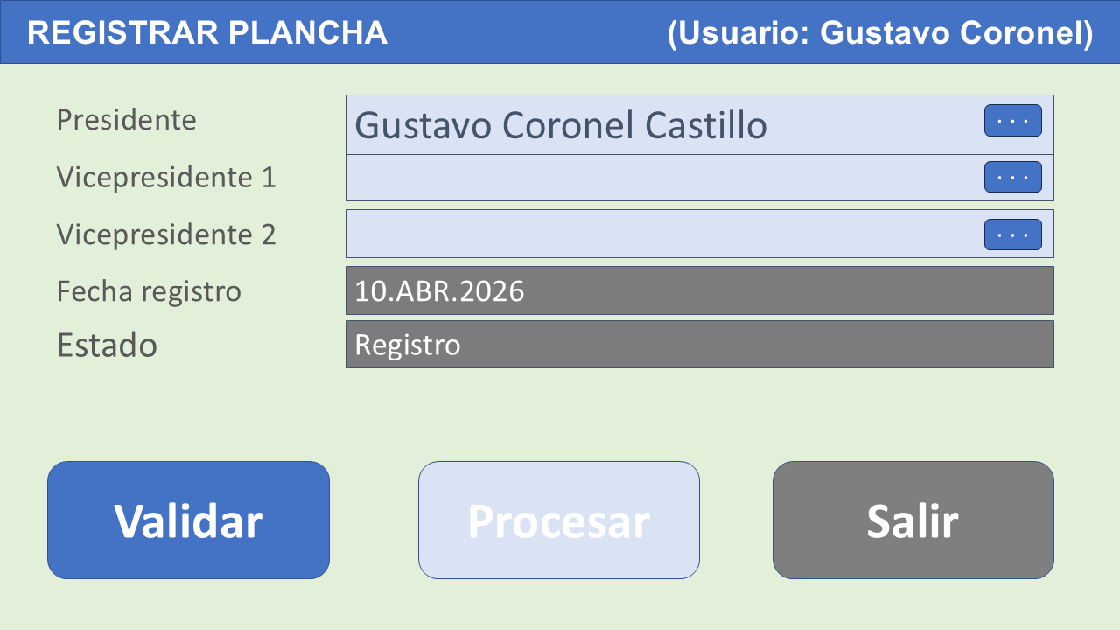

Formulario auxiliar
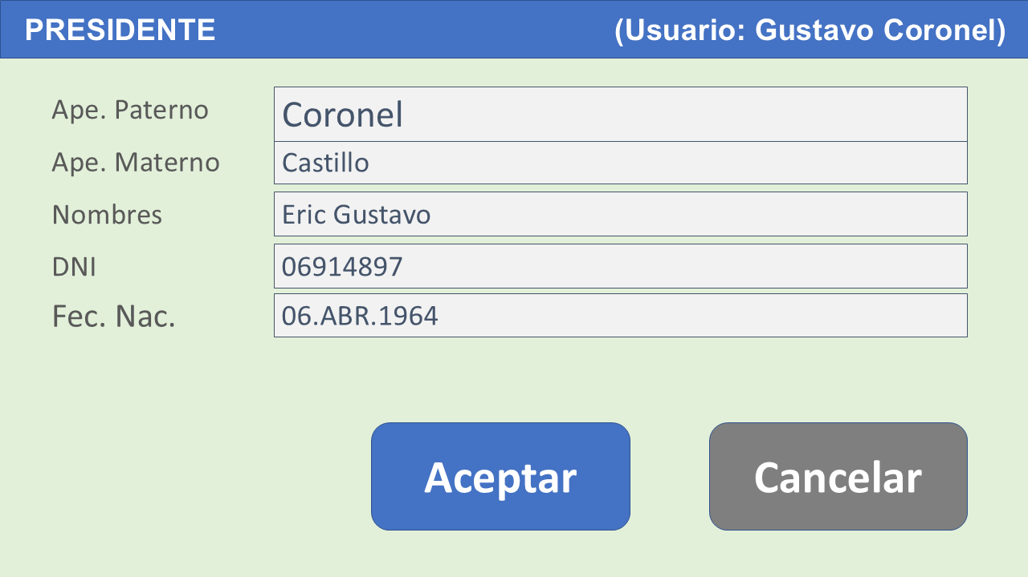

Casos de uso
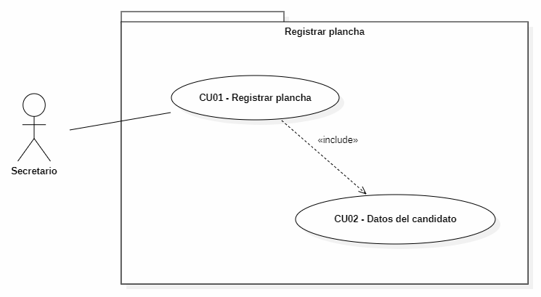

CU01 – Registrar Plancha
Código | CU01
Nombre | Registrar Plancha
Descripción | Permite al secretario registrar la plancha presidencial en estado Registro.
Actores | ACT01
Requerimiento asociado | RF01
Casos de uso asociados | CU02 – Datos del candidato
Precondición | - El actor debe tener el rol de secretario.  - El actor debe haber iniciado sesión en el sistema.
Secuencia normal | Paso | Acción
 | 1 | Abre la ventana Registrar plancha.
 | 2 | Ingresar datos del presidente.
 | 3 | Ingresar datos del primer vicepresidente.
 | 4 | Ingresar datos del segundo vicepresidente.
 | 5 | Validar datos.
 | 6 | Procesar datos.
 | 7 | El sistema emitirá una ficha de registro de plancha, con la fecha y hora de registro.
Postcondición | La plancha registrada en estado inicial Registro pasara al encargado de realizar su evaluación respectiva según la normativa vigente.
Excepciones | Paso | Acción
 | 5 | Si no pasa la validación se debe repetir el proceso desde el paso 2.
 | 6 | En caso esta acción falle, se debe revisar el mensaje de error, realizar las correcciones respectivas y ejecutar el proceso nuevamente.  De persistir el error consulte con el coordinador del área.
Comentarios | Es importante indicar a la persona que esta realizando el registro que la plancha aún no está habilitada, debe pasar los procesos de evaluación según la normativa vigente.

